Linux 本地提權漏洞分析報告
繳交說明：
1. 將本文件內容填寫後存成 .docx。
2. Flag 1、Flag 2、Flag 3 必須附上截圖，無截圖者該項不計分。
3. 截圖請直接插入 Word 對應位置，勿以連結代替。
4. 檔名格式：W12_滲透測試報告_學號_姓名.docx
5. 截止日期：上課當週週日 23:59
---
目標系統：Pack2TheRoot Docker Lab（CVE-2026-41651）
測試日期：2026-05-14
測試人員：廖柏煒
學號：1112405021
---

一、執行摘要
本次針對 Pack2TheRoot 實驗環境進行本機提權測試，確認 CVE-2026-41651 可讓無特權本地使用者透過 PackageKit 的 TOCTOU 漏洞取得 root 存取。過度寬鬆的 polkit 授權規則（allow_active = yes）與缺乏 state guard 的交易邏輯，是本次成功提權的兩大根本原因。此外，透過 threading.Lock() 實作的安全版本成功將 race condition 發生次數由 993 次降為 0 次，驗證了 TOCTOU 防禦的有效性。整體風險等級為 高（High）。

二、測試範圍
項目 | 內容
目標環境 | Pack2TheRoot Docker Lab（dinosn/pack2theroot-lab）
CVE | CVE-2026-41651（Pack2TheRoot，CVSS 8.8）
測試方式 | 本機提權（Local Privilege Escalation）
測試帳號 | labuser（無特殊權限）
測試工具 | pkcon, pkaction, rpmbuild, journalctl

三、漏洞發現

3.1 過度寬鬆的 polkit 授權規則
發現方式 | pkaction --verbose 輸出
受影響 action | org.freedesktop.packagekit.package-install-untrusted
問題設定 | allow_active = yes（應為 auth_admin）
風險等級 | 高（High）
- 漏洞描述
allow_active = yes 代表任何本地使用者在不需任何認證的情況下，即可觸發該 action。正常安全設定應為 auth_admin（需管理員密碼）。攻擊者只需擁有本地 shell 帳號即可觸發 PackageKit 的套件安裝功能。
- 重現步驟
1. ssh labuser@localhost -p 2222
2. 執行 pkaction --verbose --action-id org.freedesktop.packagekit.package-install-untrusted
3. 觀察到 allow_active = yes

Flag 1 截圖
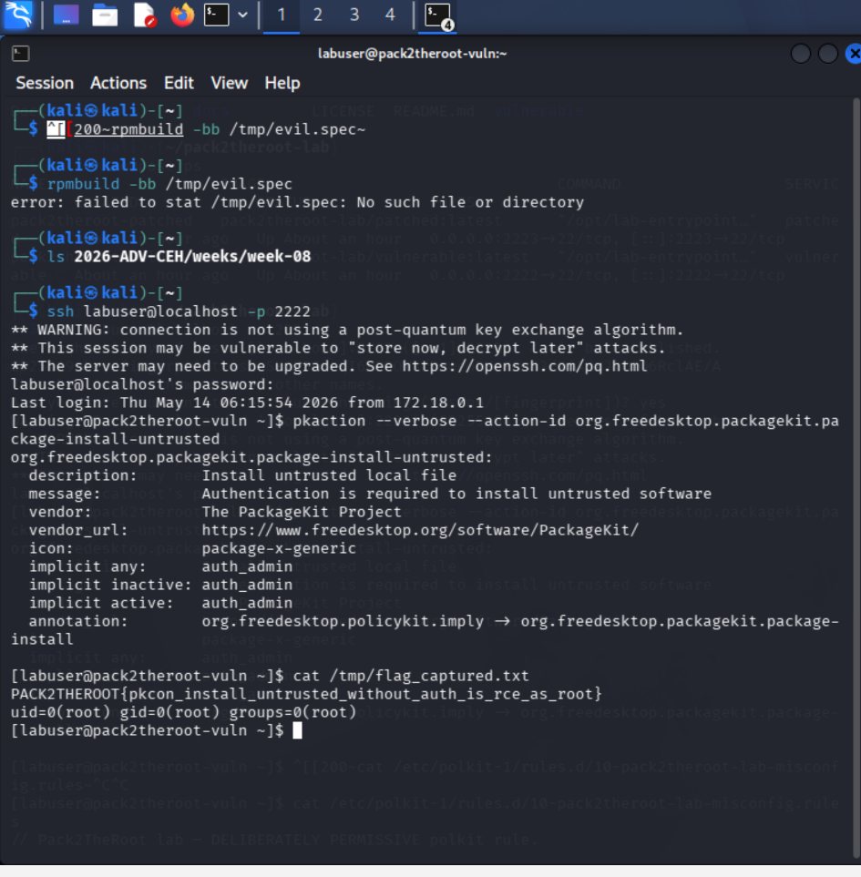

3.2 TOCTOU Race Condition（CVE-2026-41651）
CVE | CVE-2026-41651
漏洞位置 | PackageKit pk-transaction.c，InstallFiles()
漏洞類型 | Time-of-Check-Time-of-Use (TOCTOU)
CVSS 分數 | 8.8 (High)
受影響版本 | PackageKit 1.0.2 – 1.3.4
修補版本 | PackageKit 1.3.5
- 漏洞描述
pk-transaction.c 存在三個連鎖缺陷：State guard 缺失、狀態回退被靜默接受、以及 Flag 讀取時機錯誤。攻擊者利用 GLib event loop 的優先順序，發送兩個非同步 D-Bus InstallFiles() 呼叫，覆寫已授權的交易 flag。

Flag 2 截圖

3.3 polkit vs hardened 設定對比
項目 | Vulnerable (port 2222) | Patched (port 2223)
polkit 規則 | return polkit.Result.YES | return polkit.Result.AUTH_ADMIN_KEEP
allow_active | yes | auth_admin
攻擊結果 | 成功 (%post 以 root 執行) | 失敗 (polkit 拒絕授權)

四、TOCTOU 防禦實作
安全版本使用 threading.Lock() 將 state 檢查與執行操作原子化。

Flag 3 截圖
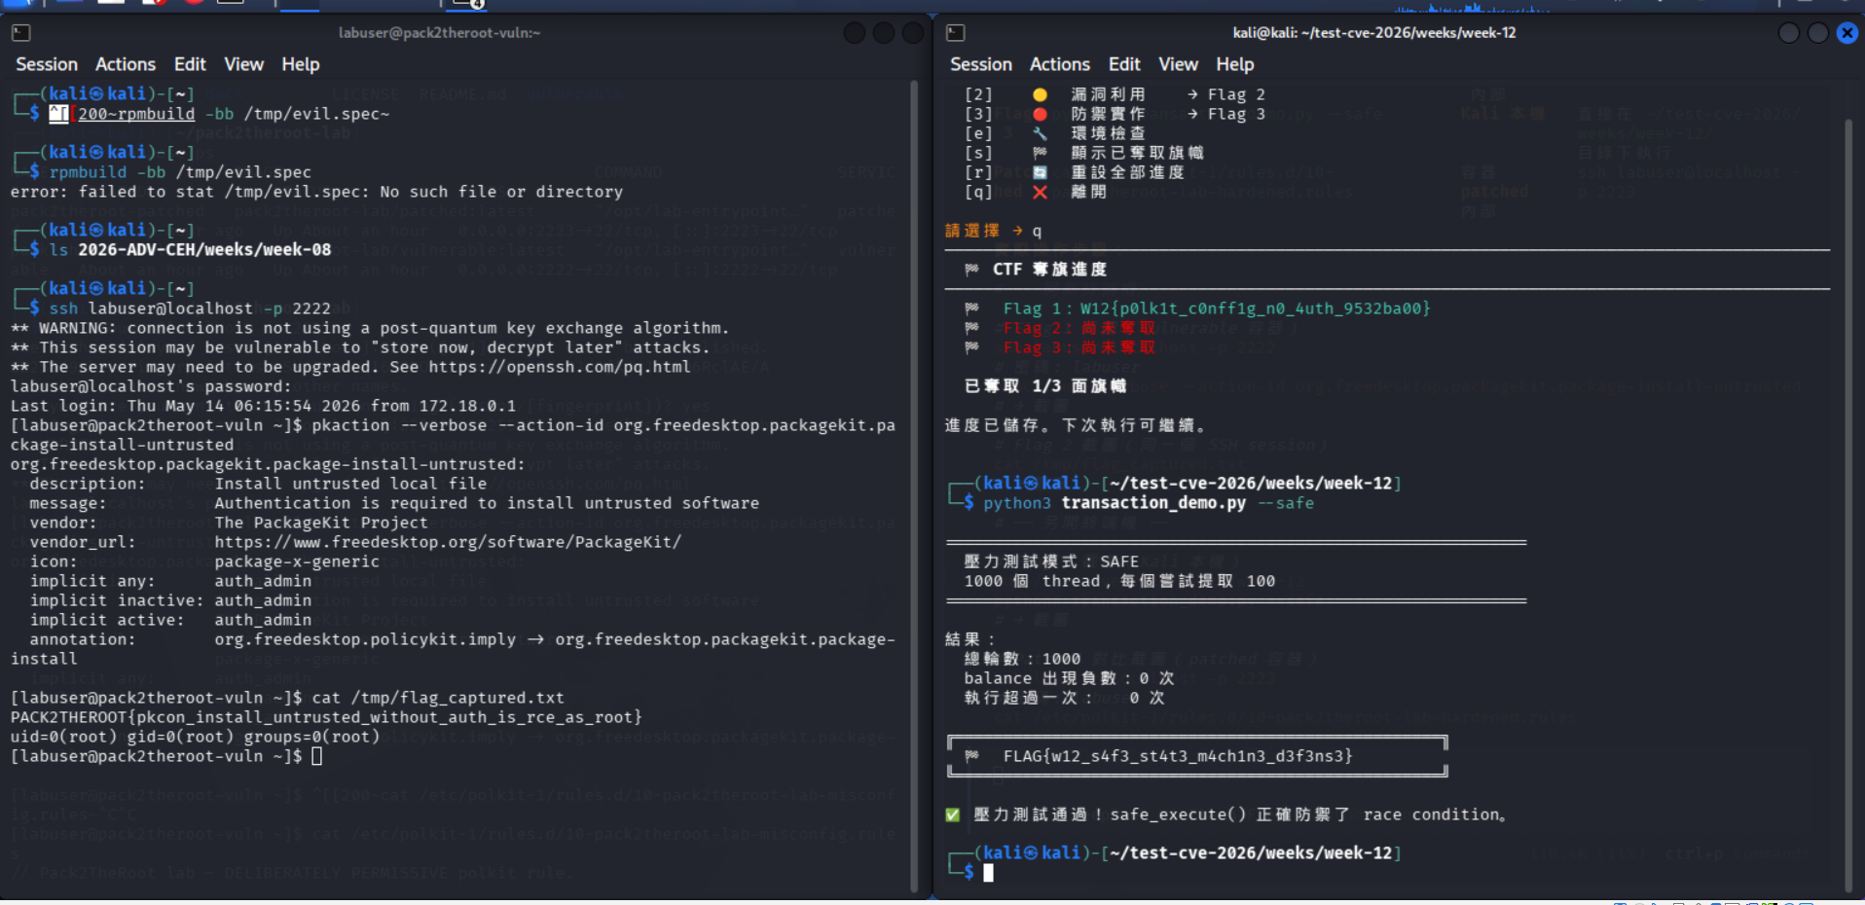

五、IOC 與偵測
監控日誌異常：journalctl -u packagekit | grep "assertion failed"

六、漏洞彙整
# | 問題 | 類型 | 風險 | 修補方式
1 | polkit allow_active = yes | 設定錯誤 | 高 | 改為 auth_admin
2 | CVE-2026-41651 TOCTOU | 邏輯缺陷 | 高 | 升級 PackageKit 1.3.5

七、結論與建議
若此系統部署至生產環境，攻擊者能在一分鐘內取得 root 權限。建議立即升級 PackageKit 並稽核 polkit 設定。

